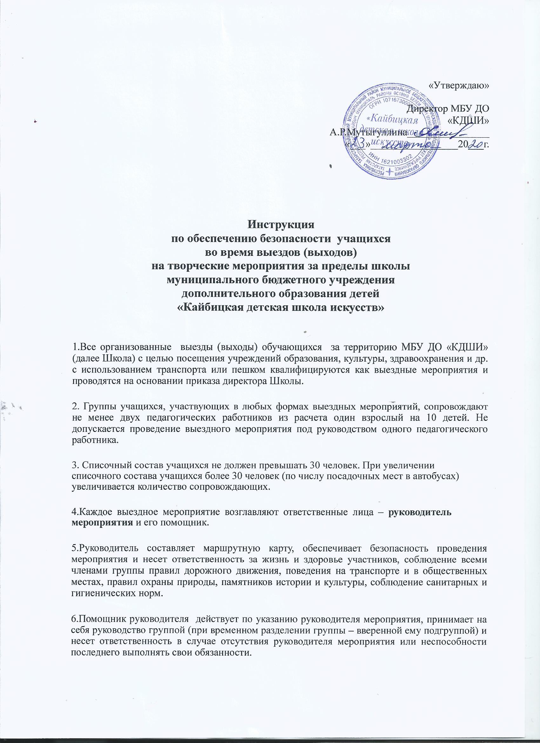7.Руководитель мероприятия имеет право:
7.1.Лично комплектовать состав участников мероприятия;

7.2.Предлагать директору школы кандидатуры помощника руководителя мероприятия и сопровождающих группу лиц;

7.3.Изменять программу проведения мероприятия или прекращать мероприятие, если это необходимо для обеспечения безопасности участников, а также исходя из педагогической целесообразности, своевременно уведомив директора школы о своих действиях;

7.4.Временно разделять группу для реализации программы мероприятия, а также в случае возникновения чрезвычайной ситуации.

8.Руководитель мероприятия обязан:

8.1.Получить разрешение от родителей учащихся для всех участников мероприятия;

8.2. Своевременно уведомить директора школы обо всех изменениях, требующих корректировки приказа о проведении выездного мероприятия;

8.3.Получить копию приказа о проведении выездного мероприятия, заверенную печатью учреждения, при необходимости – другие сопроводительные документы;

8.4.Провести с учащимися накануне мероприятия беседу по соблюдению правил дорожной безопасности, поведения на транспорте и в общественных местах, охраны природы, памятников истории и культуры;

8.5.Иметь средства оперативной связи (мобильный телефон) в исправном состоянии;

8.6.Проверить наличие и состояние экипировки участников мероприятия (одежды, обуви, головного убора), а также ее соответствие погодным условиям;

8.7.Оказать первую доврачебную помощь при несчастном случае, вызвать скорую помощь, уведомить о случившемся директора школы и родителей пострадавшего ребенка;
8.8.При возвращении в школу проверить учащихся по списку;

8.9.После окончания мероприятия в течение 15 мин доложить директору школы о результатах его проведения.
9.За нарушение требований приказа о проведении выездного мероприятия руководитель мероприятия и его помощник несут ответственность, предусмотренную действующим законодательством.

Срок действия данной инструкции не ограничен.

Директор МБУ ДО «КДШИ» ____________ Э.С.Шахутдинов

